**Развлечение для детей старшей группы «День Святого Валентина»**

Воспитатель Середа А.А.

Воспитатель

Высоким чувством окрыленный,

Когда — то в давние года.

Придумал кто – то **День влюблённых**.

Никак не ведая тогда,

Что станет этот **день любимым**,

Желанным праздников в году,

Что Днём **святого Валентина**,

Его с почтеньем назовут.

Улыбки и цветы повсюду,

В любви признанья вновь и вновь.

Так пусть для всех свершится чудо,

Пусть миром правит лишь любовь!

Это – **день любви**, дружбы, доброты, сочувствия и уважения людей друг к другу.

Дети читают стихи.

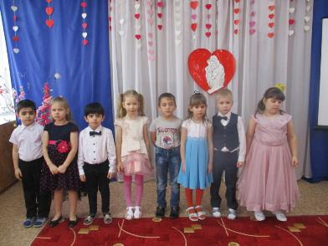

Посмотрите друг на друга! Вы все влюбленные! И это можно проверить.

Игра *«Влюблялки»*.

- А кто любит сладкое встаньте!

-А кто любит смотреть мультфильмы, поднимите руку!

-А кто любит гулять, бегать, прыгать поднимите 2 руки!

-Кто любит мороженое, потопайте ногами!

-Вот сколько у нас влюблённых!

Воспитатель: А не хотите ли вы, ребята, узнать историю появления праздника **День святого Валентина**?

Просмотр презентации «**День святого Валентина»**

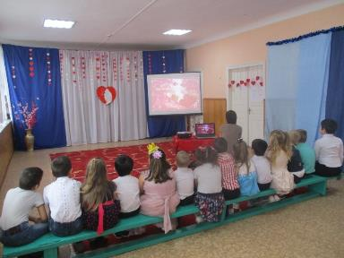

Очень много лет назад в далеком городе Риме жил жестокий правитель по имени Клавдий. Этот император запретил римским легионерам заводить семью. Он считал, что если мужчина женат, то из него получится плохой воин. Ведь женатый мужчина будет постоянно думать о своей семье, беспокоиться о ней. По мнению Клавдия, мужчины должны были отважно сражаться за Рим, не отвлекаясь на разные глупости. Наказанием за нарушение этого запрета была смертная казнь.

В это же время в Риме жил молодой священник **Валентин**. Он был очень добр и отзывчив, а потому, не страшась императорского гнева, тайно венчал влюбленных воинов. Кроме этого он мирил рассорившихся супругов и писал любовные письма за неграмотных военных. Когда императору Клавдию стало известно, что есть такой священник, который не испугался его запрета, он послал стражников за **Валентином**. Его нашли, арестовали, посадили в тюрьму и вскоре приговорили к казни.

Когда **Валентин сидел в темнице**, случилось так, что он полюбил дочь начальника тюрьмы. Девушка от рождения была слепая. Перед самой казнью **Валентин написал ей записку**, в которой рассказал ей о своей любви. Когда же это небольшое письмо прочитали девушке, случилось настоящее чудо — она прозрела! Но на этом чудеса закончились. 14 февраля непокорного священника **Валентина казнили**. Так получил название праздник — **День святого Валентина**. С тех пор этот праздник считается днем крепкой дружбы и верной любви.

Воспитатель

— Как начну конфеты есть,

У меня друзей не счесть.

А закончились конфеты —

И друзей в помине нету.

За конфету каждый друг

Так и рвет ее из pук.

Hу, зачем мне дружба эта?

Я и сам люблю конфеты.

— Давайте вспомним правила дружбы…Помогай товарищу: если умеешь что-то делать, научи и его; если товарищ попал в беду, помоги ему, чем можешь.

—Делись с товарищами: если у тебя есть интересные игрушки, книги, поделись с другими ребятами, с теми, у кого их нет.

Играй и работай с друзьями так, чтобы не брать себе все самое лучшее.

— Останови товарища, если он делает что-то плохое. Если друг в чем-то не прав, скажи ему об этом.

— Не ссорься с друзьями. Старайся работать и играть с ними дружно. Не спорь по пустякам. Не зазнавайся, если у тебя что-то хорошо получается. Не завидуй товарищам — надо радоваться их успехам. Если поступил плохо, не стесняйся в этом признаться и исправиться.

— Умей принять помощь, советы и замечания от других ребят.

— Мальчики, а какие слова нежности мы подарим сегодня нашим девочкам?

Мальчики говорят: красивая, добрая и другие.

— Девочки, а мы в свою очередь назовём мальчиков: *«Самый обаятельный и привлекательный»*.

**Игра «Танцующий шарик»**

Пары встают спиной друг к другу между спиной держат воздушный шарик. Под музыку дети танцуют, стараясь удержать шарик. Кто выпустит- выходит из игры.

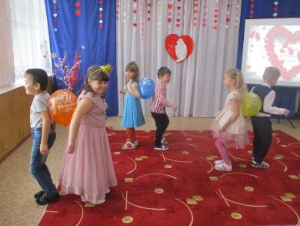

**Игра** **«Узнай подружку»**

Мальчики встают в круг и им завязываются глаза. Девочки танцуют внутри круга. По окончании музыки девочки встают около любого мальчика, и он должен догадаться, кто это перед ним.

**Конкурс - игра «Сердце-пазл»**

Сердце из картона размером примерно 20*20 сантиметров разрезаем на несколько частей. Чем больше частей, тем сложнее собрать. Здесь надо ориентироваться на возраст участников. Если конкурс проводится среди малышей из младших классов, то достаточно разрезать сердце на 4-5 частей,

а если участниками будут детки постарше, можно сделать детали более мелкими.

Можно взять для пазла как однотонное сердце, так и любую картинку, вырезанную в форме сердца.

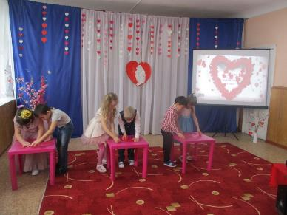

**Игра «Тесный круг»**

Малыши должны встать в тесный круг, зажмуриться и вытянуть вперед одну руку. Нужно на ощупь взять за руку другого игрока, а затем открыть глаза. Получившиеся пары должны выполнить задание. Например, сказать друг другу комплимент. Обратите внимание: в такой игре может участвовать только четное число гостей.

**Конкурс - Игра «Собери открытку»**

Чья пара быстрее соберет разрезанную на части открытку

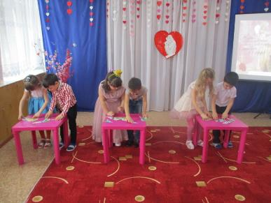

**Конкурс - Игра «Счастливое лицо»**

Каждая пара из бумаги вырезает большое сердце и при помощи маленьких сердечек рисует нос, глаза, уши, рот. Те, у кого получится самое интересное и смешное лицо, и побеждают в этом конкурсе.

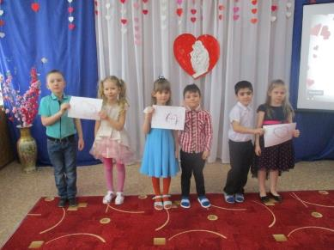

В конце развлечения дети дарят друг другу подарки "**Валентинка**"

